 |  | 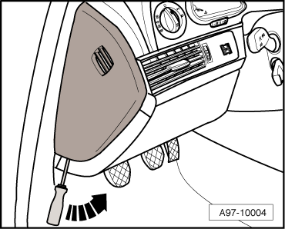
  При помощи отвертки снять крышку приборной панели со стороны водителя -стрелка-.

 |  | 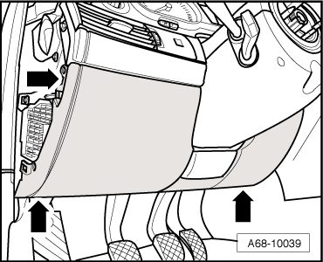
  – | Выкрутить нижние винты крышки приборной панели со стороны водителя -стрелки-.
  – | Нижнюю часть крышки приборной панели со стороны водителя взять руками за верхнюю кромку и вытянуть ее вниз.
  – | Открепить диагностический разъем -T16-.
  – | Отсоединить электрические штекерные соединения.
Снятие и установка левого блока предохранителей передней панели

 |  | 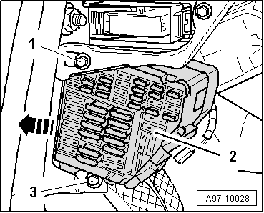
  Снятие
  – | Отсоединить провод массы на аккумуляторе при выключенном зажигании → Глава.
  – | Снять нижнюю облицовку панели управления со стороны водителя →Ремонтная группа68.
  – | Выкрутить болт -1-.
  – | Отпустить винт -3- на два оборота.
  – | Отодвинуть колодку предохранителя -2- в -направлении стрелки- от центральной трубки передней панели.

 |  | 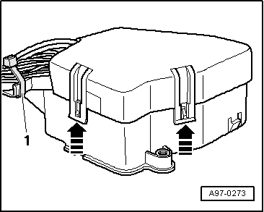
  – | Разрезать биндер -1-.
  – | Разблокировать фиксацию крышки колодки предохранителей -стрелки-.
  – | Извлечь предохранители в колодке предохранителей.

Указание  Указание |  | 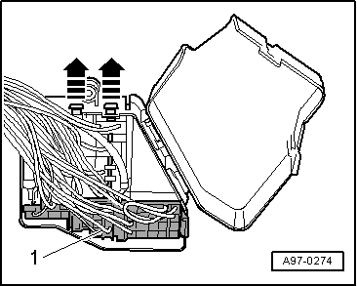
  – | Извлечь фиксирующие планки -стрелки- разъемов и извлечь разъемы из колодки предохранителей.
  – | Отсоединить контактную группу -1-.
  Точное назначение контактов на передней панели колодки предохранителей приведено на фактической электрической схеме → Схемы электрооборудования, поиск неисправностей системы электрооборудования и месторасположение.
  Установка
  Установка производится в обратной последовательности, принимая во внимание следующее:
  При обратном монтаже установить все кабельные стяжки в местах, где они были установлены изначально.
  – | Установить нижнюю облицовку панели управления с водительской стороны →Ремонтная группа68.
  – | Подключить аккумулятор. Необходимые мероприятия → Ссылка.
  Момент затяжки

Узел | Нм
Колодка предохранителей к центральной трубке приборной панели | 3

Снятие и установка левого разделительного разъема шины CAN -T46a-

Снятие

– | Выключить зажигание и извлечь ключ зажигания.

– | Снять, поддев отверткой, левую крышку приборной панели -стрелка-.

– | Нажать на фиксирующие выступы -1- в многоконтактном разъеме.

– | Разблокировать фиксацию предохранительной скобы -стрелка- и вытащить штекер. 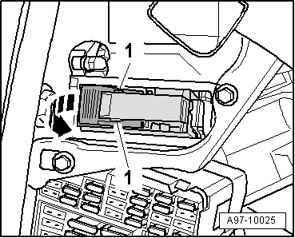
Указание
Точное назначение контактов разделительного разъема шины CAN приведено на фактической электрической схеме → Схемы электрооборудования, поиск неисправностей системы электрооборудования и месторасположение.

Установка

Установка осуществляется в обратной последовательности.

Снятие и установка штекерной колодки левой стойки А

Указание |  | 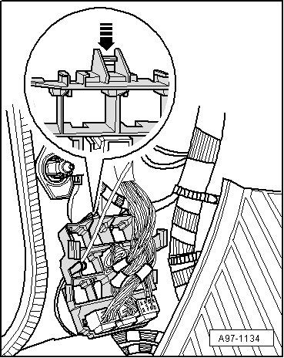
  Снятие
  – | Отсоединить провод массы на аккумуляторе при выключенном зажигании → Глава.
  – | Снять облицовку стойки А снизу →Ремонтная группа70.
  – | Нажать на фиксатор в -направлении стрелки- и снять штекерную колодку на стойке A.
  – | Расклипсовать блоки предохранителей на штекерной колодке.
  – | Снять реле или блоки управления, затем расклипсовать соответствующую плату реле.
  Точное назначение контактов штекерной колодки предохранителей левой стойки А приведено на фактической электрической схеме → Схемы электрооборудования, поиск неисправностей системы электрооборудования и месторасположение.
  Установка
  Установка производится в обратной последовательности, принимая во внимание следующее:
  – | Установить облицовку стойки А снизу →Ремонтная группа70.
  – | Подключить аккумулятор. Необходимые мероприятия → Ссылка.

Снятие и установка нижней облицовки стоек А

Необходимые специальные приспособления, контрольные и измерительные приборы, а также вспомогательные средства

 |  | 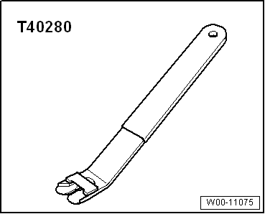
  ⧫ | Инструмент для демонтажа -T40280- потребуется, чтобы снять оставшиеся в гнездах кузова зажимы.
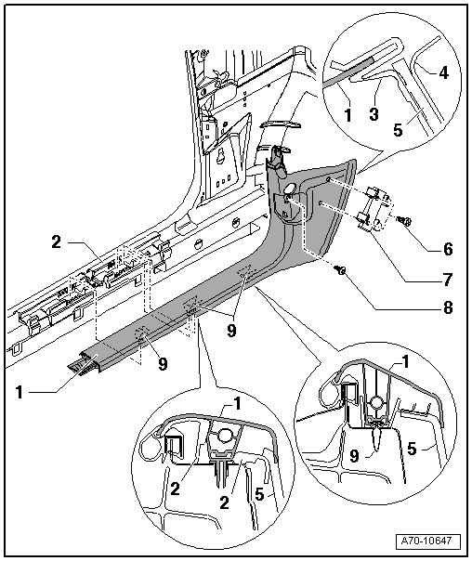
1 - | Нижняя облицовка стоек А .

⧫ | Снятие

– | Снять кожух передней панели → Илл..

– | Снять перемычку → Глава.

– | Снять рычаг тросовой тяги капота → Илл.

– | Выкрутить болт -8-.

Автомобили с креплением светильника (Япония)

– | Вывернуть болты -6-.

– | Снять кронштейн осветителя -7-.

Продолжение описания работ для всех автомобилей

– | Снять верхнюю накладку стойки В.

⧫ | Audi A6 → Глава.

⧫ | Audi A6 Security → Глава.

– | Снять нижние накладки стоек B → Глава.

– | Отсоединить заднюю накладку стойки А, начиная снизу.

– | Нижнюю накладку стойки А сдвинуть вниз с накладки опоры -3-.

– | Снять нижнюю накладку стойки A.

⧫ | Установка

– | Проверить скобы -9- (3х) на предмет повреждений или деформации.

Поврежденные или деформированные скобы подлежат замене.

– | Перед монтажом нижней накладки стойки А следить за правильностью положения скоб -9-.

– | Нижнюю накладку стойки А задвинуть в профиль накладки опоры -3-.

– | Закрепить зажимами нижнюю накладку стойки A -1- при помощи зажимов -9- (3х).

– | Затянуть винт -8-.

Проследить за надежным креплением нижней накладки стойки А -1-.

– | Установить нижние накладки стоек B → Глава.

– | Установить верхнюю накладку стойки В.

⧫ | Audi A6 → Глава.

⧫ | Audi A6 Security → Глава.

Автомобили с креплением светильника (Япония)

– | Установить кронштейн осветителя -7-.

– | Затянуть болты -6-.

Продолжение описания работ для всех автомобилей

– | Установить рычаг тросовой тяги капота → Илл.

– | Установить перемычку → Глава.

– | Установить кожух передней панели → Илл..

– | Наложить край уплотнителя двери на нижнюю накладку стойки А.

2 - | Опора

3 - | Накладка опоры для ног

4 - | Подставка для ног

5 - | Напольный мат

6 - | Болты (2 шт.)

❑ | Момент затяжки 1,8 Нм

❑ | кронштейна светильника → Поз.

7 - | Кронштейн светильника

❑ | только для Японии

8 - | Болт

❑ | Момент затяжки 2,5 Нм

9 - | Зажимы (3 шт.)

❑ | заменить при повреждении или деформации

❑ | оставшиеся в гнездах кузова зажимы снять с помощью -T40280-

 |  | 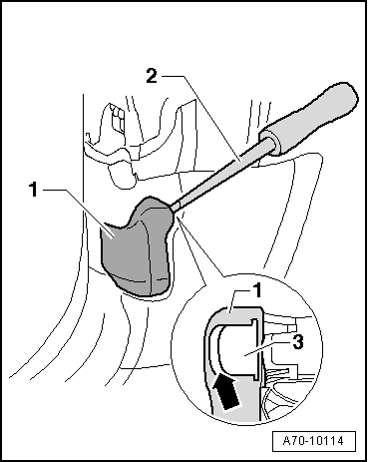
  Снятие и установка рычага троса отпирания капота
  Снятие:
  – | Потянуть рычаг привода замка -1- и отпереть капот.
  – | Вставить маленькую отвертку -2- в зазор -стрелка- между рычагом -1- и фиксатором -3-.
  – | Поддеть фиксатор -3-, извлечь из рычага -1- и снять рычаг.
  Установка:
  – | Полностью вставить зажим -3- в рычаг -1-.
  – | Прижать рычаг -1- к опорной подушке и защелкнуть рычаг.
  Учесть, что зажим -3- должен зафиксироваться до слышимого щелчка.
  – | Провести перед закрытием капота проверку работы рычага регулировки и гибкого троса.
Снятие и установка перемычки

Необходимые специальные приспособления, контрольные и измерительные приборы, а также вспомогательные средства

 |  | 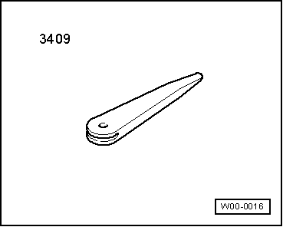
  ⧫ | Клин -3409-

⧫ | Инструмент для демонтажа -T40280- потребуется, чтобы снять оставшиеся в гнездах кузова зажимы.

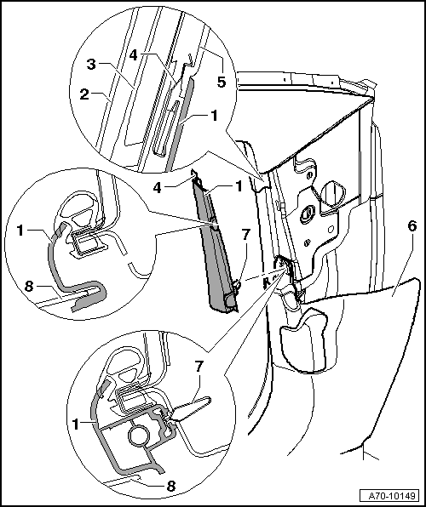
1 - | Перемычка

⧫ | Снятие

– | Снять крышку приборной панели → Илл..

– | Отжать поперечину -1- с помощью клина -3409- в нижней части.

– | Снять перемычку -1- под наклоном вниз.

⧫ | Установка

– | Проверить скобу -7- на предмет повреждений или деформации.

Поврежденные или деформированные скобы подлежат замене.

– | Перед установкой поперечины -1- следить за правильностью положения скоб -7-.

– | Насадить перемычку -1- под наклоном снизу на верхнюю накладку стойки -5-.

Следить, чтобы верхняя накладка стойки А -5- была зафиксирована между пружинным зажимом -4- и поперечиной -1-.

– | Зафиксировать поперечину -1- в нижней части скобой -7-.

Проследить за надежным креплением перемычки -1-.

– | Наложить край уплотнителя двери -3- на перемычку -1-.

– | Установить кожух передней панели → Илл..

Следить, чтобы кожух передней панели -8- правильно располагался в отверстиях перемычки -1-..

2 - | Усилитель стойки А, внизу

3 - | Уплотнение двери

4 - | Крепежная пружина

❑ | → Поз.

❑ | составная часть поперечины

5 - | Верхняя облицовка стоек А .

6 - | Нижняя облицовка стоек А .

7 - | Скоба

❑ | заменить при повреждении или деформации

❑ | оставшиеся в гнездах кузова зажимы снять с помощью -T40280-

8 - | Облицовка передней панели

❑ | снятие и установка → Илл.

Снятие и установка накладки передней панели

Снятие:

– | Отжать облицовку передней панели слева или справа с помощью отвертки.

– | Вытянуть облицовку передней панели слева или справа из отверстий перемычки.

Установка:

– | Задвинуть облицовку передней панели слева или справа в отверстия перемычки.

– | Скрепить облицовку передней панели слева или справа с передней панелью.

Снятие и установка верхней обшивки стоек В

Необходимые специальные приспособления, контрольные и измерительные приборы, а также вспомогательные средства

⧫ | Клин -3409-

ВНИМАНИЕ!
При работе с верхней подушкой безопасности соблюдать меры техники безопасности → Глава.

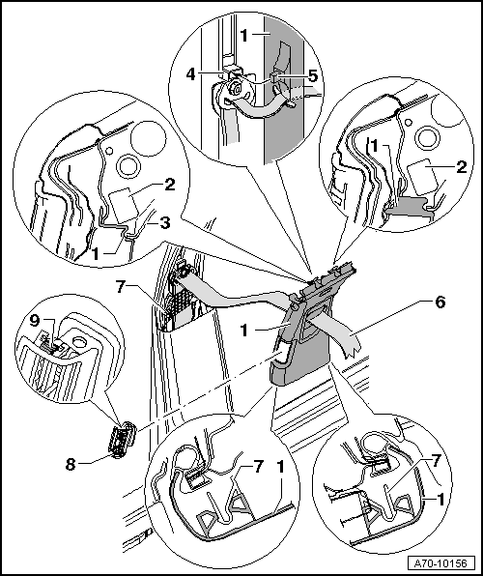
1 - | Снять верхнюю облицовку стоек В снизу .

⧫ | Снятие

Автомобили с верхним дефлектором в накладке стойки В

– | Отсоединить верхний дефлектор -8- из верхней накладки стойки В -1-.

– | Отсоединить дефлектор -8- по косой вверх из верхней накладки стойки В -1-.

– | Отсоединить штекерный разъем.

Продолжение описания работ для всех автомобилей

– | Отсоединить верхнюю накладку стойки В -1- с помощью клина -3409-.

Для этого приставить клин -3409- к нижней кромке верхней накладки стойки В.

– | Подвинуть верхнюю накладку стойки В -1- вовнутрь и одновременно стянуть накладку вниз.

– | Снять ремень безопасности на внешней точке крепления (на переднем сиденье) → Глава.

– | Вынуть ленту ремня -6- через верхнюю накладку стойки B -1-.
Указание
Табличка „Airbag“ на верхней накладке стойки В -1- приварена и не демонтируется.

⧫ | Установка

Всегда соблюдать порядок установки верхней накладки стойки В -1-:

– | Ввести ленту ремня -6- через верхнюю накладку стойки B -1-.

– | Навесить ремень безопасности на внешнюю точку крепления (на переднем сиденье) → Глава.

Проследить за тем, чтобы лента ремня не была скручена.

ВНИМАНИЕ!
Не закреплять при установке верхней накладки стойки В -1- верхнюю подушку безопасности -2-.

– | Вставить верхнюю накладку стойки В -1- язычками в раму ветрового стекла .

– | При этом зафиксировать штифтами (2x) верхнюю накладку стойки B -1-.

– | Убедиться, что кронштейн -5- защелкнулся в креплении -4- в механизме регулировки высоты ремня безопасности.

– | Закрепить внизу верхнюю накладку стойки B -1- в направляющей ремня -7-.

Автомобили с верхним дефлектором в накладке стойки В

– | Подсоединить электрический разъем.

– | Вставить нижнюю сторону дефлектора -8- в верхнюю накладку стойки В -1-.

– | Вставить верхнюю сторону дефлектора -8- в верхнюю накладку стойки В -1-.

Продолжение описания работ для всех автомобилей

Проследить за надежным креплением верхней накладки стойки А -1-.

– | Наложить край уплотнителя двери на верхнюю накладку стойки А -1-.

– | Проверить исправность работы регулятора положения ремня безопасности по высоте.

● | Регулятор высоты ремня должен в каждом из возможных положений фиксироваться со слышимым щелчком.

● | Кнопка после нажатия должна самостоятельно возвратиться в верхнее положение.

2 - | Головная подушка безопасности

3 - | Обшивка потолка

4 - | Крепление к регулятору высоты ремня

5 - | Крепление сдвижной детали верхней накладки стойки В

6 - | Лента ремня

7 - | Направляющая переднего ремня

8 - | Дефлектор

❑ | Соответствие → Электронный каталог запчастей

9 - | Пружинная скоба

❑ | для дефлектора → Поз.
Снятие и установка нижней обшивки стоек В

Необходимые специальные приспособления, контрольные и измерительные приборы, а также вспомогательные средства

⧫ | Инструмент для демонтажа -T40280- потребуется, чтобы снять оставшиеся в гнездах кузова зажимы.

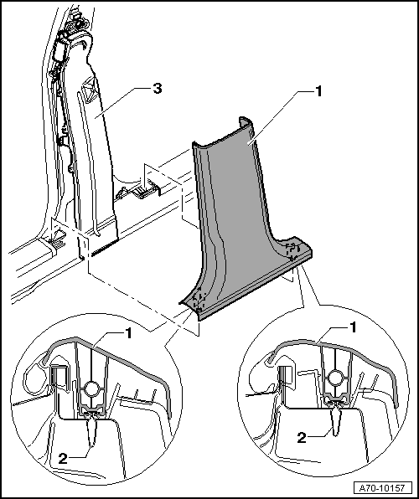
1 - | Снять нижнюю облицовку стоек В снизу .

⧫ | Снятие

– | Снять верхнюю накладку стойки В.

⧫ | Audi A6 → Глава.

⧫ | Audi A6 Security → Глава.

– | Снять движением вверх нижнюю накладку стойки В -1-.

⧫ | Установка

– | Проверить скобы -2- (2х) на предмет повреждений и деформации.

Поврежденные или деформированные скобы подлежат замене.

– | Перед установкой нижней накладки стойки В -1- убедиться в правильном положении скоб -2- (2х).

– | Закрепить зажимами нижнюю накладку стойки В -1- при помощи зажимов -2- (2х).

– | Установить верхнюю накладку стойки В.

⧫ | Audi A6 → Глава.

⧫ | Audi A6 Security → Глава.

– | Сдвинуть уплотнение двери через нижнюю накладку стойки В -1- и через верхнюю накладку стойки В.

2 - | Зажимы (2 шт.)

❑ | заменить при повреждении или деформации

❑ | оставшиеся в гнездах кузова зажимы снять с помощью -T40280-

3 - | Воздуховод

❑ | Соответствие → Электронный каталог запчастей
Снятие и установка диагностического разъема шины данных -J533-

Необходимые специальные приспособления, контрольные и измерительные приборы, а также вспомогательные средства

 |  | 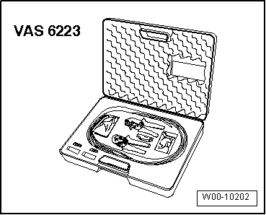
  ⧫ | Защитный колпачок разъема жгута проводов -VAS 6223/9- из ремкомплекта оптического кабеля -VAS 6223-
  Снятие
  – | После замены блока управления выбрать функцию „Замена блока управления“ соответствующего блока управления → Тестер.
  – | Выключить зажигание и извлечь ключ зажигания.
  – | Снять перчаточный ящик →Ремонтная группа68.

 |  | 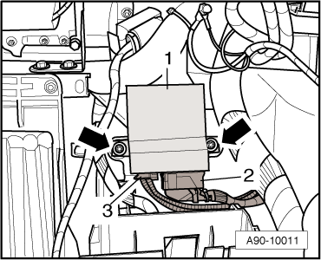
  – | Вывернуть винты -стрелки- и снять диагностический интерфейс шины данных -J533--поз. 1-.
  – | Разъединить электрическое штекерное соединение -2-.
  – | Отсоединить разъем -3- оптического кабеля.

Указание |  | 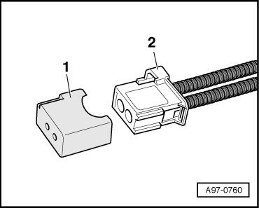
  – | Закрыть открытый разъем -2- оптического кабеля защитным колпачком -VAS 6223/9--поз. 1-.
  Защитный колпак предотвращает загрязнение или механическое повреждение торцевой поверхности оптического кабеля, что в противном случае ухудшило бы оптическую передачу.
  Установка
  Установка производится в обратной последовательности, принимая во внимание следующее:
  – | Установить перчаточный ящик →Ремонтная группа68.
  Момент затяжки

Узел | Нм
Диагностический интерфейс шины данных -J533- к кузову | 3

